2017年河北省中考理科综合试卷
一、选择题（每小题的四个选项中，只有一个选项符合题意，每小题2分，共28分）
1．空气中含量最多的是（ ）
A．氧气 B．氮气 C．二氧化碳 D．稀有气体
2．下列食物中富含蛋白质的是（ ）
A．煮鸡蛋 B．小米粥 C．凉拌黄瓜 D．白面馒头
3．如图所示实验操作正确的是（ ）
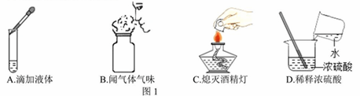
4．下列对化肥的认识不正确的是（ ）
A．KNO3是一种复合肥
B．施用氮肥，能促进植物茎叶生长
C．铵态氮肥不能与碱性肥料混合使用
D．化肥能提高粮食产量，施用越多越好
5．如图所示的是氧原子结构示意图和硫元素在元素周期表中的信息．下列说法正确的是（ ）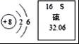
A．氧原子核外有6个电子
B．硫、氧均属于非金属元素
C．硫原子的相对原子质量为32.06g
D．硫、氧两种元素形成的SO3中硫元素为+4价[来源:Z_xx_k.Com]
6．某同学根据铜绿的成分Cu（OH）2CO3作出猜想：金属铜锈蚀的条件除有氧气和水外，还必须有二氧化碳．为证明“必须有二氧化碳”，需要进行如图所示实验中的（ ）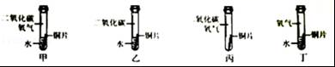
A．甲和乙 B．甲和丁 C．乙和丁 D．丙和丁www.ccutu.com
7．一定条件下，密闭容器内发生的某化学反应，测得t1和t2时各物质的质量见表，下列说法正确的是（ ）
物质 | M | N | P | Q
t1时的质量/g | 51 | 9 | 3 | 17
t2时的质量/g | 23 | 3 | x | 51
A．x的值小于3 B．Q可能是单质
C．该反应一定是分解反应 D．M与N的质量变化比为14：3
8．下列做法不符合“节能减排”的是（ ）
A．加大对核能的利用
B．在田野里焚烧秸秆
C．用水后，随手关闭水龙头
D．推广使用以电池提供动力的客车
9．下列物质的用途主要利用其物理性质的是（ ）
A．铁用于制作暖气片 B．镁粉用于制作照明弹
C．稀盐酸用于除铁锈 D．小苏打用于治疗胃酸过多
10．下列科学家与他的贡献对应不正确的是（ ）
A．侯德榜﹣﹣﹣联合制碱法
B．门捷列夫﹣﹣﹣元素周期表
C．阿基米德﹣﹣﹣杠杆原理：F1l1=F2l2
D．欧姆﹣﹣﹣电流通过导体产生的热量：Q=I2Rt
11．用分子的知识解释下列现象，其中合理的是（ ）
A．水结成冰，是因为水分子停止了运动
B．变瘪了的乒乓球放在热水中鼓起，是由于分子的体积变大
C．加入糖的水变甜，是由于分子永不停息的做无规则运动
D．1L大豆与1L水混合后总体积小于2L，是由于分子间有间隙
12．下列四种物质符合如图所示关系的是（ ）
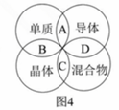
A．石墨 B．干冰 C．沥青 D．陶瓷
13．下列实验操作能够达到目的是（ ）
选项 | 实验操作 | 实验目的
A | 高温煅烧 | 除去碳酸钙中混有的氧化钙
B | 滴加石蕊溶液 | 鉴别稀盐酸和稀硫酸
C | 向平行且自由下垂的两张纸中间吹气 | 探究气体流速与压强的关系
D | 将两根用毛皮摩擦过的橡胶棒相互靠近 | 探究两种电荷间的相互作用
A．A B．B C．C D．D
14．如图所示实验中得出的结果正确的是（ ）
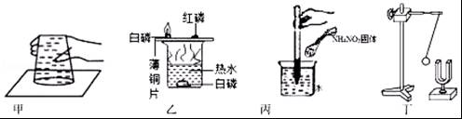
A．甲：水不能从杯中溢出，说明水和纸的分子之间存在引力
B．乙：铜片上白磷燃烧，红磷不燃烧，说明燃烧需要达到燃火点
C．丙：温度计示数减小，说明NH4NO3固体溶于水时放出热量
D．丁：敲击音叉乒乓球被弹起，说明振幅越大音调越高
15．下列估测经验最接近实际的是（ ）
A．乒乓球台高约为760cmwww.ccutu.com
B．一元硬币的质量约为50g[
C．成年人正常行走1.2m用时约1s
D．近几年石家庄冬季平均气温约10°C
16．如图所示，甲、乙、丙、丁是四幅实验图，下列说法正确的是（ ）
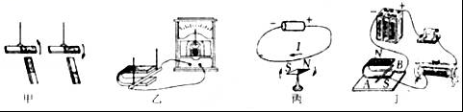
A．甲实验说明同名磁极相互吸引，异名磁极相互排斥
B．乙实验说明闭合电路的部分导体在磁场中做切割磁感线运动时，导体中就产生电流
C．丙实验说明利用磁场可以产生电流
D．丁实验说明机械能可以转化为电能[
17．下列有关声和电磁波的说法正确的是（ ）
A．光信号在光导纤维中以声音的速度传播
B．高速公路旁的房屋装有隔音窗，是为了防止噪声的产生
C．养蜂人通过听到蜜蜂的“嗡嗡”声，判断蜜蜂是否采了蜜
D．固定电话既有发射电磁波的功能，又有接收电磁波的功能
18．下列说法正确的是（ ）
A．热机消耗的燃料越多，效率就越低
B．热传递中温度总是从热的物体传给冷的物体
C．同一物体，温度降低的越多，放出热量就越多
D．人体内水的比例很高，有助于调节体温，以免温度变化太快对身体造成危害
19．平直公路上并排停放着两辆汽车，一段时间后，坐在甲车上的小明感觉乙车向北运动，关于两辆汽车的运动情况，下列说法正确的是（ ）
A．以乙车为参照物，甲车一定向南运动
B．以甲车为参照物，地面一定是静止的
C．以地面为参照物，甲车一定是向南运动
D．以地面为参照物，乙车一定向北运动
20．在探究凸透镜成规律的实验中，蜡烛、凸透镜和光屏的位置如图所示，烛焰在光屏上恰好成一清晰的像，下列说法正确的是（ ）
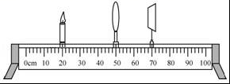
A．凸透镜的焦距可能是8cm
B．图中凸透镜成像的特点应用在了照相机上
C．保持透镜和光屏位置不同，移动蜡烛，烛焰仍可在光屏上成清晰的像
D．保持蜡烛和光屏位置不动，移动凸透镜，光屏上能成放大清晰的烛焰像[来源:学+科+网]
21．用五个相同质量的滑轮和绳子组成如图所示的甲、乙两个滑轮组，在绳子自由端分别用力将重力为G的物体匀速提升，乙滑轮组的效率为η乙，不计摩擦、绳和木板的重，下列说法正确的是（ ）
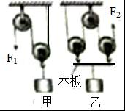2017年河北省中考文综试题
A．两个滑轮组的机械效率可能相等
B．F1一定大于F2
C．每个滑轮重为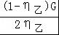
D．甲、乙将重物提升相同的高度，F1与F2的功率可能相等
22．如图所示，电源电压不变，P置于中点，a为电流表或电压表．任意闭合开关，电路都是安全的，下列说法正确的是（ ）
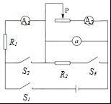www.ccutu.com
A．a是电压表
B．只闭合S1，P向右滑动，a的示数的变化量与A2示数的变化量的比值变小
C．闭合S1、S3，断开S2，A1的示数大于A2的示数
D．闭合S1、S2、S3，P向左滑动，A1的示数减小

二、填空及简答题（共5小题，共１４分）
23．一天小明家中的IC电能表上的余额用完了，电能表便切断了电路，小明的父亲将存有300元的IC卡插入电能表，电路又接通了，此时电能表的示数为，小明家所在地每度电的电费是0.6元，300元电费可用电 kW•h，为防止电能表再次切断电路，小明家应在电能表的示数为前为IC卡电能表充值．
24．如图所示，一小球熊斜面顶端由静止开始滚下，小球的重力势能减小，动能 ，小球运动到斜面底端，由于 ，小球会在水平面上继续运动，运动的小球如果不受阻力，它将做 运动．
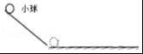
25．由于光在电影屏幕上发生 ，所以人们能从不同方向看到屏幕上的像．小明想用一块平面镜使水平面成30°角的太阳光竖直射入井中（如图所示），则反射光线与入射光线的夹角为 ，在图中画出平面镜的位置并标出镜面与水平面夹角的度数．
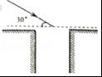
26．汽油机作为汽车的“心脏”，在压缩冲程结束时，火花塞产生电火花，使燃料猛烈地燃烧，将 能转化成 能，一辆汽车一年行驶三万公里，消耗汽油2t，这些汽油完全燃烧放出 J的热量．（q汽油=4.6×107J/kg）
27．阅读短文并回答问题
2017年河北省中考文综试题 白炽灯泡
白炽灯泡的灯丝是由金属钨制作的，其灯丝发光时温度可达2000°C左右．为防止灯丝在高温下氧化，在制作灯泡时要抽真空，在制作大功率灯泡时，还要把灯泡内充入稀有气体氦等，主要是为了防止灯丝在高温下升华．
白炽灯泡工作时，电能转化为光能的效率较低，因此逐渐被节能灯和LED灯所替代．
（1）由于钨的 较高，所以用钨制作灯丝；
（2）灯泡内充入稀有气体氦等，主要是为了 ；
（3）白炽灯泡逐渐退出市场，是由于 ．
28．如图所示的是电解水的实验过程．
（1）气体a为 ；
（2）通电时反应的化学方程式为 ；
（3）通电后中间球形容器内液面上升的原因是： ．
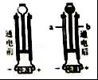
29．理论知识在生产，生活中有广泛的应用．
（1）生活中可以用 区别硬水和软水．
（2）锰钢比组成它的纯金属硬度 ，可用于制作钢轨．
（3）活性炭由于具有很强的 性，可以清除冰箱内的异味．
（4）用来制作食品保鲜膜的材料是 （选填“聚乙烯”或“聚氯乙烯”）．
（5）用下列物质除去油污时，利用乳化作用的是 （选填序号）．[来源:Z&xx&k.Com]
A．汽油 B．洗洁精 C．氢氧化钠溶液．
30．根据如图所示的实验回答问题
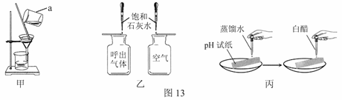
（1）甲实验中仪器a的名称是 ，进行粗盐提纯实验时过滤的目的是
（2）乙实验验证人体呼出气体中二氧化碳含量比空气中多时，除了要检验两种气体样品的体积相同外，还要控制 相同，实验现象是
（3）丙实验用pH试纸测定白醋的酸碱度时，先用蒸馏水润湿试纸则测得结果与实际值相比 （选择“偏大”、“偏小”或“相等”）
31．A～G表示初中化学常见物质，其中A、B、C、D都是氧化物，E、F、G都是金属单质，A和G均为红色，他们之间的转化关系如图所示（反应条件，部分反应物及生成物已略去），请回答下列问题：
（1）A的化学式为
（2）B的一种用途是
（3）反应③的化学方程式为：
（4）E、F、G三种金属的活动性由强到弱的顺序为 ．
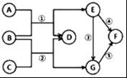2017年河北省中考文综试题
三、实验探究题（共5小题，共２４分）
32．用厚玻璃瓶、带有细玻璃管的橡胶塞，容器和水，来证明玻璃瓶可发生微小形变．
器材的安装：
操作的方法：
发生的现象：
玻璃瓶发生微小形变的原因： ．
33．小明在探究“滑动摩擦力大小于哪些因素有关”的实验中，提出以下猜想：
猜想一：滑动摩擦力的大小与物体运动的速度有关；
猜想二：滑动摩擦力的大小与接触面所受的压力大小有关；
猜想三：滑动摩擦力的大小与接触面的粗糙程度有关；
小明通过如图所示的实验验证猜想，验证猜想二和猜想三的数据如下表：
次数 | 1 | 2 | 3 | 4 | 5
接触面 | 木板 | 木板 | 木板 | 棉布 | 毛巾
压力/N | 1.0 | 1.5 | 2.0 | 1.0 | 1.0
弹簧测力计示数/N | 0.4 | 0.6 | 0.8 | 0.5 | 0.6
回答下列问题：
（1）实验中，小明用弹簧测力计水平拉着木块在水平方向做匀速直线运动，其目的是使滑动摩擦力的大小 （选填“大于”“小于”或“等于”）弹簧测力计的示数．
（2）为验证猜想一，小明用弹簧测力计水平水平拉着木块沿水平方向以不同的速度在木板上做匀速直线运动时，弹簧测力计示数相同，说明滑动摩擦力的大小与速度 ．
（3）分析 次试验可验证猜想二，在接触面不变的条件下，滑动摩擦力的大小与接触面所受的压力大小 ．
（4）分析1、4、5次试验，小明得出，在压力相同的条件下，接触面越粗糙，滑动摩擦力越大，老师提出小明的实验设计应加以改造，应控制在 相同的条件下粗糙程度不同．
【拓展】小明完成实验后，将长木板一端支起，用弹簧测力计沿平行斜面方向向上拉着木块做匀速直线运动，弹簧测力计的示数为0.92N，那木块对木板的压力为 N．已知木板上0.5m，支起的高度为0.3m，木板重1N．
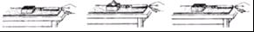
34．小明利用如图所给的实验器材“测量小灯泡的额定功率”，已知电源电压恒为6V，小灯泡正常工作时的电压为3.8V，电阻约为12Ω，滑动变阻器的规格为“20Ω 2A”．
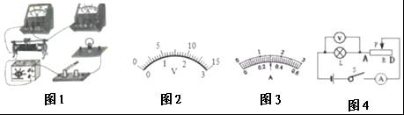
（1）请用笔画线代替导线，完成图1实物电路的连接．
（2）正确连接电路后，用开关试触，灯泡不亮，电压表瞬间满偏，电流表指针几乎不动，电路的故障是 ．（电路只有一处故障）
（3）排除故障后，继续实验，闭合开关，移动滑片，当电压表的指针在某电压值时，（请在图2中标出相应的电压值），小灯泡正常发光，电流表的示数如图3所示，小灯泡的额定功率是 W．
（4）测量完灯泡的额定功率后，小明有测量了几组数据，计算后发现灯丝电阻随其两端电压的增大而增大，原因是 ．
【评估】小红也利用上述器材对该小灯泡的额定功率进行了测量，实验电路图如图4所示，实验结束后，两人对实验进行了交流与评估．
①小红的实验结果误差较大，理由是 ．
②小明的实验更不容易操作，理由是 ．
2017年河北省中考文综试题
35．小明在市场看到，鱼老板将一勺白色粉末加入水中，水中奄奄一息的鱼很快张开嘴，活蹦乱跳起来，小明对这种“白色粉末”很感兴趣，与小刚进行了相关探究．
【查阅资料】这种“白色粉末”的主要成分是过碳酸钠（化学式为Na2CO4），常温下，与水反应生成氧气．【实验1】小明选用如图所示装置中的 （选填序号）进行过碳酸钠与水的反应并收集产生的气体，经检验该气体是氧气，检验方法是
【提出问题】过碳酸钠与水反应后得到的溶液M中溶质的成分是什么？
【作出猜想】根据过碳酸钠与水的组成作出三种猜想．
猜想一：Na2CO3；猜想二：NaOH；猜想三：Na2CO3和NaOH．
【实验2】小明取溶液M，滴加CaCl2溶液，观察到有白色沉淀生成，他认为白色沉淀是CaCO3，溶液中一定含有Na2CO3．小刚提出质疑，产生的白色沉淀不一定是CaCO3，他的理由是： ．
【实验3】小刚取溶液M，滴加稀HCl，观察到 ，证明溶液中一定含有Na2CO3，从而否定了猜想二．Na2CO3与稀HCl反应的化学方程式为 ．
【实验4】为进一步确定溶液M中是否含有NaOH，他们向溶质M中滴加CaCl2溶液至不再产生沉淀为止，取上层溶液，加入 ，无明显现象．证明溶液中无NaOH溶液，猜想一正确．该实验中用CaCl2溶液而不用饱和石灰水，原因是： ．
【反思拓展】
（1）根据过碳酸钠的性质，保存时应注意防潮．www.ccutu.com
（2）检验A、B两种物质是否同时存在，一定要考虑二者性质的互相干扰问题．
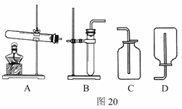
2017年河北省中考文综试题
36．用图1所示装置制取氢气并测定稀硫酸中溶质的质量分数，将稀硫酸全部加入锥形瓶中，天平示数的变化如图2所示，请计算：
（1）共制取氢气 g；
（2）稀硫酸中溶质的质量分数．
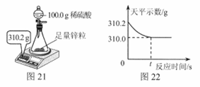

37．如图所示，薄壁圆柱形容器置于水平地面，容器的底面积S=8×10﹣3m2，容器高0.2m，内盛0.17m深的水．A1和A2为两个均匀实心立方体物块（不吸水），A1的质量为0.185kg，A2的体积为3.2×10﹣4m3，（已知ρ水=1.0×103kg/m3，g取10N/kg）．
（1）水对容器底部的压力为多少？
（2）将A1释放，沉浸在水中，静止后受到容器底对它的支持力为0.6N，求A1的体积．
（3）只将A2缓慢浸入在水中，当水对容器底部的压强最大时，A2的密度至少为多少？
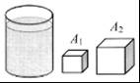
38．如图1示，电源电压恒定，滑动变阻器的规格为“30Ω 1A”，在AB间接入规格为“12V 12W”的灯泡，闭合开关，当变阻器的五分之一阻值连入电路时，灯泡正常发光．
（1）求灯泡正常工作时通过的电流和电源电压．
（2）R0是如图2示的Ra和Rb之间任意取值的电阻，当在AB间接入电阻R0后，闭合开关，在保证电路安全的情况下，将滑片P从最右端向左滑动的过程中，电流表示数均出现过0.4A（电流表选择0﹣0.6A量程），求R0的取值范围及电压表示数的最大值和最小值．


